Контроллер универсальный сетевой
СИ-34-Феникс (8ХХ-ХХХ)

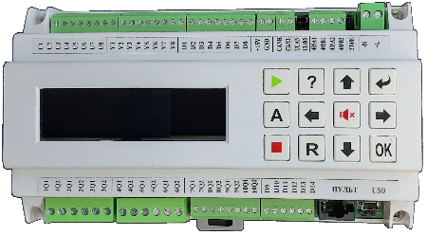
Вариант I -

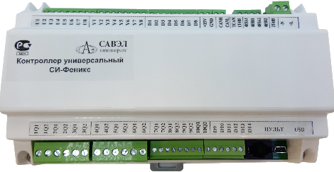
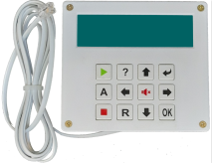
Вариант II - +

Техническое описание
Руководство по эксплуатации

Оглавление

Область применения: 3
Технические характеристики 3
Краткое описание 4
Конструкция 5
Сервисный разъем 5
«Sleep» режим контроллера 5
Подключение внешних устройств 6
Подключение напряжения питания 6
Подключение датчиков к аналоговым входам 7
Подключение исполнительных механизмов к аналоговым выходам 9
Подключение исполнительных механизмов к дискретным выходам 9
Подключение твердотельных реле 10
Подключение датчиков к дискретным входам 10
Установка перемычек для подключения датчиков 11
Подключение кабеля для программирования контроллера 12
Подключение графического дисплея 12
Подключение пульта 13
Объединение контроллеров по сети CAN и подключение через шлюз к компьютеру 14
Подключение по сети Ethernet 15
Подключение по 485 интерфейсу 16
Подключение модулей расширения DI-16 к контроллеру СИ-34-Феникс по сети RS-485 17
Подключение модулей расширения и организация нескольких сетей передачи данных 17
Подключение модулей расширения к контроллеру СИ-34-Феникс по сети CAN 19

Контроллер универсальный сетевой СИ-34-Феникс (8ХХ-ХХХ) (далее - контроллер)

Область применения:
- Вентиляция
- ЦТП
- Другое

Область применения контроллера определяется алгоритмом работы, заложенным в его ПЗУ.

Технические характеристики

Напряжение питания | АС,DC 24В (+20/-20%), 50...60 Гц
Потребляемая мощность  Внутренний источник питания +15V  Максимальный ток | 6 ВА (без периферии)  15 ВА максимальное значение  0,15А
Дискретные входы | D1 – D14
Количество, шт. | 14
Тип | NO "сухой контакт"
Дискретные выходы | Q1 - Q6
Релейные
Количество, шт. | 6
Тип | NO Реле (6 шт.) Q1 – Q6
Коммутируемое напряжение | АС, DC 250В
Коммутируемый ток, не более | 5А
Оптроны
Количество, шт. | 4
Тип | Оптроны Q7 – Q10
Коммутируемое напряжение | АС, DC 24В
Коммутируемый ток, не более | 0,1А
Сопротивление канала не более | 35 Ом
Универсальные входы | U1 - U8
Количество, шт. | 8
Погрешность преобразования | не более ±0,1% (от верхнего предела измерения)
Типы подключаемых датчиков | - Резистивного типа  - Датчик напряжения  - Токовый датчик
Диапазон входного сопротивления для резистивного датчика температуры типа ДТ | 800-1800 Ом (8шт., U1-U8)
Диапазон входного напряжения для датчика напряжения | 0 – 10 В DC (8шт., U1-U8)
Диапазон входных токов для токового датчика | 0 – 20 mA (8шт., U1-U8)
Аналоговые выходы | Y1 - Y8
Количество, шт. | 8
Выходное напряжение  Допустимый ток на выходе, не более | 0-10В DC  5 mA
Процессор
Тип | ARM Cortex-M4 STM32
Память
ОЗУ процессора | 192 кБайт
ОЗУ внешнее | 2 Мбайта
FLASH процессора | 512 кбайт
FLASH внешнее | 16 Мбайт
Интерфейсы
Тип | RS-485
Количество, шт. | 2
Допустимая скорость обмена по интерфейсам | 9,6 кБит/сек - 115,2 кБит/сек
Тип | CAN
Количество, шт. | 2 интерфейса  с оптоэлектрической развязкой для внешней сети  без оптоэлектрической развязки для работы с панелью управления
Допустимая скорость обмена по интерфейсам | 10, 20, 50, 100, 125, 250, 500, 1000 кБит/сек
Тип | USB-2.0
Количество, шт. | 1
Подключение модулей расширения, шт. | 8
Время сохранения хода часов при отсутствии внешнего питания, не менее | 18 мес. при установке батарейки
Срок службы, не менее | 10 лет
Индикация внешние пульты  1 вариант поставки  2 вариант поставки  Поставляется только в одном из вариантов исполнения  Выносной пульт управления | Графический индикатор 256*64 точек на самом контроллере  Выносной графический индикатор 256*64 точек с клавиатурой для крепления на дверцу шкафа или на стену. На самом контроллере индикатора и клавиатуры нет. Выносной индикатор может находиться на расстоянии не более 250 м от основного контроллера  СПК, подключается к сети CAN
Управление | 12 кнопочная клавиатура
Подключение:  Входы/выходы аналоговые  Входы дискретные  Выходы дискретные | винтовые клеммы, 0,5…1,5мм²  винтовые клеммы, 0,5…1,5мм²  винтовые клеммы, 0,5…2,5мм²
Вес без упаковки, не более | 0,45 кг
Габаритные размеры | 160х101х65мм
Класс защиты | IP40
Условия окружающей среды  Окружающая температура:  - рабочая  - хранение  Окружающая влажность | + 5 ... + 40°С  - 25 ... + 50°С  10...90 % отн.
Монтаж | DIN рейка, крепление винтами М3
Безопасность:  безопасность изделия  - категория по перегрузкам  - Уровень помех  электробезопасность | EN61010-1  II  2  SELV-E (PELV по IEC364-4-41)
Сертификация | Продукт соответствует требованиям марки СЕ

Краткое описание
Контроллер СИ-34-Феникс является программируемым цифровым управляющим прибором на основе микропроцессора ARM Cortex который способен автоматизировать самые разнообразные технологические процессы в вентиляционных системах, системах кондиционирования воздуха, теплоснабжения и др.
Контроллер поставляется с заранее заложенным алгоритмом работы из библиотеки стандартных алгоритмов для конкретных применений (см. каталог стандартных алгоритмов работы). Оптимальные значения параметров, запрограммированные для каждой технологической схемы, сводят к минимуму работы по наладке системы автоматики.
При отсутствии необходимого алгоритма в каталоге стандартных алгоритмов необходимо сформировать краткое техническое задание с подходящим под технологическую схему алгоритмом работы и заказать контроллер с данным алгоритмом, либо написать алгоритм самостоятельно.

Конструкция
Контроллер изготавливается в корпусном исполнении и предназначен для встраивания в технологическое оборудование или для установки в шкаф (щит) управления. Индикация и управление контроллером осуществляется с панели управления с графическим индикатором и 12 кнопочной клавиатуры или с выносного графического пульта и 10 кнопочной клавиатуры. Панель управления устанавливается непосредственно на контроллер или может быть установлена на дверце шкафа управления и подключается через специальный разъем «Выносной дисплей». Комплект поставки с панелью вправления встроенной или выносной, оговаривается при заказе оборудования. Одновременная работа 2-х панелей невозможна. Выносной графический пульт управления может подключаться непосредственно к контроллеру ко внешней сети CAN через опто-электрическую развязку. При подключении к внешней сети CAN отображение данных и управление может осуществляться для всех контроллеров, подключенных к данному сегменту сети.

На плате контроллера имеются разъемы для подключения датчиков, исполнительных механизмов и напряжения питания контроллера, а также разъем USB для программирования и подключения к компьютеру.

Сервисный разъем
Сервисный разъем служит для подключения к контроллеру компьютера по интерфейсу USB для диагностики работы, а также для программирования контроллера. В рабочем режиме данный разъем не используется.

«Sleep» режим контроллера
«Sleep» режим (спящий режим) активизируется при пропадании напряжения питания контроллера. В этом режиме отключаются все входы и выходы контроллера, процесс регулирования прекращается. Алгоритм работы, уставки и параметры, а также журнал аварий сохраняются в энергонезависимой памяти контроллера и при отключении питания не пропадают. Также остаются активными встроенные часы реального времени. Питание контроллера во время «Sleep» режима происходит от встроенного элемента питания.
Время сохранения параметров в «Sleep» режиме определяется емкостью элемента питания и составляет примерно 1,5 года при исполнении контроллера с батарейкой.
ПРИМЕЧАНИЕ:

При работе от внешнего источника питания ток от встроенного элемента питания не потребляется.

Подключение внешних устройств

Расположение входов и выходов контроллера показано на рис. 1.

Рис.1

Подключение напряжения питания

Питание контроллера осуществляется переменным частотой 50Гц или постоянным током напряжением 24В. Подключение напряжения питания осуществляется согласно рис. 2.
ВНИМАНИЕ!

Строго соблюдайте полярность при подключении напряжения питания контроллера, датчиков и исполнительных устройств! В противном случае возможен выход из строя контроллера или подключаемого оборудования.

Рис. 2. Подключение напряжения питания контроллера СИ-34-Феникс.

Подключение датчиков к аналоговым входам
К аналоговым входам контроллера можно подключать следующие типы датчиков:

- Резистивный датчик (заводская установка тип PT1000);
- Датчик напряжения 0..10 В постоянного тока;
- Токовый датчик 0..20 мА постоянного тока

Тип подключаемых датчиков и номера входов, к которым они подключаются, определяются конкретным алгоритмом работы контроллера. Неправильное подключение датчиков может привести к неправильной работе или выходу из строя оборудования.

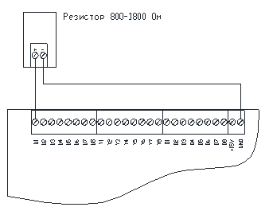
ЗАМЕЧАНИЕ:

Тип подключаемого датчика по каждому входу определяется положением перемычек, расположенных на плате контроллера.

Рис. 3. Подключение резистивного датчика к универсальному входу.

Рис. 4. Подключение датчика напряжения к аналоговому входу.

Рис. 5. Подключение датчика тока к аналоговому входу с внутренним источником.

Рис. 6. Подключение датчика тока к аналоговому входу с внешним источником.

Подключение исполнительных механизмов к аналоговым выходам

К контроллеру можно подключать исполнительные механизмы, управляемые напряжением 0..10 В постоянного тока.

Рис.7. подключение исполнительных устройств к аналоговым выходам.

Подключение исполнительных механизмов к дискретным выходам

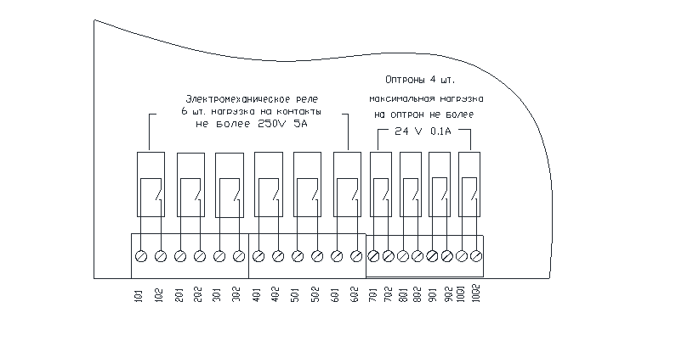
В качестве управляющих устройств дискретных выходов контроллера, используются реле с нормально-открытым контактом выходы Q1- Q6, и оптроны Q7- Q10, сопротивление канала не более 35 Ом. Оптроны могут использоваться для управления контакторами или твердотельными реле. При использовании твердотельных реле, подключенных к оптронным выходам можно плавно регулировать мощность нагрева ТЭН-ов электронагревателей. Такой подход позволяет оперативно изменять мощность электронагревателей, обеспечивая переключение нагрузки без помех т.к. применяются оптроны с контролем перехода через ноль. Срок службы такого решения, по сравнению с реле и контакторами, больше в несколько раз и позволяет работать без отказов 10 лет и более.
Рис.8. Структура дискретных выходов контроллера СИ-34-Феникс

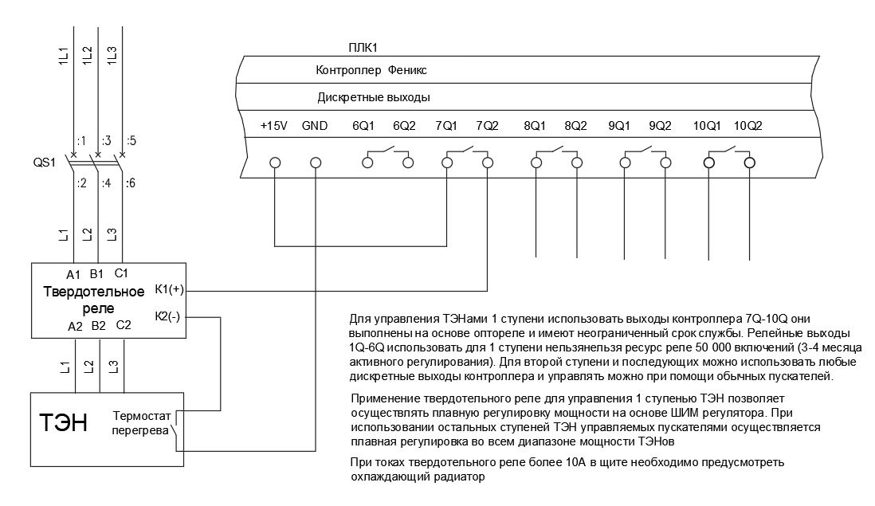
Подключение твердотельных реле

Подключение датчиков к дискретным входам
К дискретным входам контроллера подключаются датчики с сигналом типа «сухой» контакт. Датчики подключаются, как показано на рис.9.

Рис.9. Схема подключения датчиков к дискретным входам контроллера СИ-34-Феникс

Установка перемычек для подключения датчиков
Для обеспечения подключения резистивного датчика перемычки для каждого из входов контроллера устанавливаются по 2 на каждый из входов.

Рис.10. Установка перемычек для подключения ко входам контроллера резистивных датчиков.

Для подключения датчиков напряжения 0-10В перемычки не устанавливаются.

Рис.11. Установка перемычек для подключения ко входам контроллера датчиков напряжения.

Рис.12. Установка перемычек для подключения ко входам контроллера датчиков тока.

Подключение кабеля для программирования контроллера
Контроллер поставляется с заранее прошитой программой. Если возникла необходимость изменить программу, то для программирования используется стандартный кабель Micro-USB, который подключается к компьютеру и контроллеру. Перемычка около USB разъема должна стоять в положении «замкнуто», экран контроллера при этом гаснет.

Подключение графического дисплея

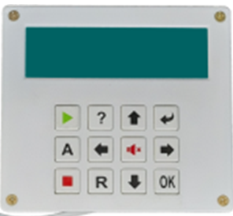

Для удобства отображения информации предусмотрен вариант исполнения с выносным графическим дисплеем, который может устанавливаться на дверцу шкафа или на стену. Крепеж осуществляется с помощью 4-х винтов через заднюю стенку графического дисплея. Удаленность выносного графического дисплея зависит от скорости передачи данных по этому каналу CAN и максимально может достигать 1 км. Информация на дисплее будет отображаться только с подключенного контроллера. Вариант со встроенным и одновременно с выносным графическим дисплеем не предусмотрен.

Подключение пульта
Для отображения данных с контроллера к нему должен быть подключен пульт управления. Пульт может быть подключен по внешней CAN сети, с оптоэлектрической развязки, через разъем, при этом питание пульта должно идти от источника питания.

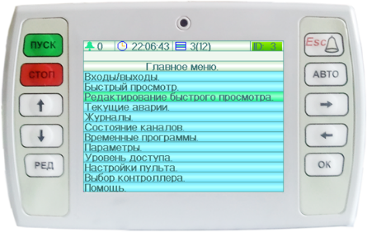

Если контроллер подключен к внешней CAN сети, то на пульт необходимо подать питание, а данные на пульте будут отображаться со всех контроллеров, подключенных к данному сегменту сети.

Объединение контроллеров по сети CAN и подключение через шлюз к компьютеру

При объединении контроллеров в сеть CAN должно выполняться несколько требований
- Сеть CAN должна последовательно проходить по всем контроллерам и шлюзу.
- Подключение звездой не допускается
- В начале и в конце физической линии CAN устанавливается согласующий терминатор (перемычка на плате контроллера, подключающая согласующий резистор см. рисунок).
- Общая длинна линии зависит от скорости передачи данных в сети CAN и может быть от 10м до 10км.
- Если длинна линии должна быть увеличена без потери скорости передачи данных, то в линию CAN устанавливается репитер.

Подключение по сети Ethernet
Подключение к компьютеру осуществляется через шлюз, имеющий стандартный выход Ethernet, работающий по протоколу TCP/IP. Компьютер может быть подключен непосредственно к шлюзу, так и к любому Ethernet коммутатору локальной сети здания в том числе и удаленному зданию. Для передачи информации на большие расстояния можно использовать волоконно-оптические каналы передачи данных, а переход в оптику и обратно осуществлять при помощи медиа конверторов.

Контроллер поддерживает стандартный протокол TCP/IP и может быть подключен в стандартную локальную компьютерную сеть объекта. Это решение позволяет производить модернизацию технологического оборудования без глобальных переделок сети и позволяет установить программное обеспечение на любой компьютер, подключенный к локальной сети.

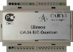
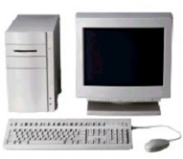
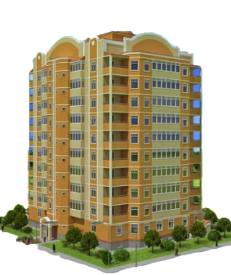
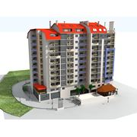
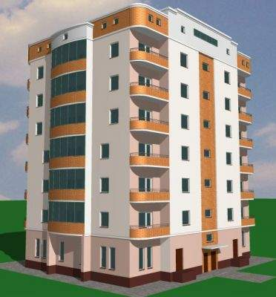
Ethernet
Шлюз
Шлюз
Кольцо на оптике
Ethernet
Конвертер
Конвертер
Конвертер
Ethernet
Шлюз
Конвертер
Ethernet
Конвертер
Ethernet
Помещение диспетчерской
Пункт управления
Ethernet
Конвертер
Удаленный
пункт управления
Web

Подключение по 485 интерфейсу
При подключении по 485 интерфейсу контроллер может быть запрограммирован как Master контроллер и тогда все управление данными по 485 интерфейсу будет производится от него. Остальные контроллеры в этом сегменте сети должны быть запрограммированы как Slave устройства и принимать команды. В контроллере предусмотрены 2 порта 485 интерфейса и 1 контроллер может быть одновременно как Master, так и Slave устройством в любом сочетании. Передача и прием данных по 485 интерфейсу позволяет, например, считывать данные с тепло, водо и электросчетчиков, принимать и управлять холодильной станцией или системой водоподготовки.

На концах линии должны быть установлены согласующие терминаторы, для каждой из веток сети.

Подключение модулей расширения DI-16 к контроллеру СИ-34-Феникс по сети RS-485
Подключение модулей между собой осуществляется при помощи кабеля с разъемом RJ-12 или проводами через винтовые клеммники. Таким образом осуществляется быстрая сборка сети RS-485. На первом и последнем из устройств необходима установка терминаторов, для исключения наводок по сети и устойчивой работы сети RS-485.

Для подключения к контроллеру используются винтовые клеммники см. рис 4.

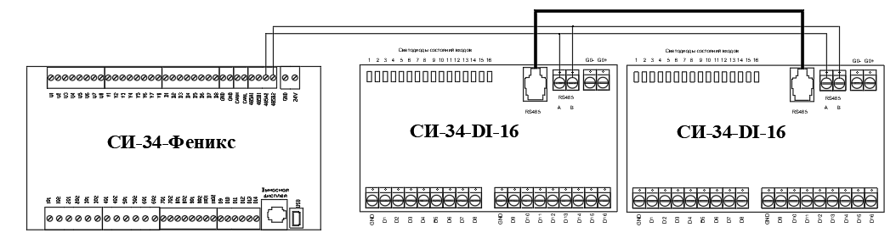

Подключение модулей расширения и организация нескольких сетей передачи данных

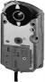
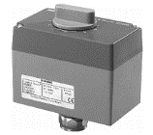
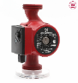
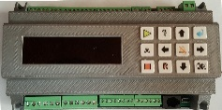
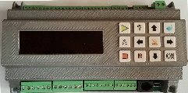
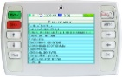
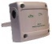
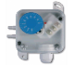
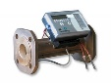
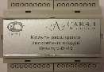
Датчики
Пульт управления
Контроллер N
Датчики
Исполнительные
устройства
Модуль расширения 1
Модуль расширения N
CAN
Контроллер 1
Счетчики
RS-485
Счетчики
RS-485
Ethernet
Шлюз
Исполнительные
устройства
Модуль расширения 1
Модуль расширения N
Наличие в контроллере такого количества разнообразных интерфейсов позволяет выбрать оптимальную конфигурацию для построения системы диспетчеризации. Если контроллеров в сети немного и объект небольшой, то целесообразно использовать пульт, подключенный к сети CAN. На пульте будут отображаться все аварии, со всех контроллеров, подключенных в сеть. С пульта осуществляется доступ ко всем данным, параметрам и уставкам любого из контроллеров. Любые данные можно считать с контроллера и изменить уставки и параметры.
Для средних и крупных объектов управление с пульта будет не удобно, т.к. перелистывать последовательно все параметры и уставки достаточно долго. Для более удобного представления информации все данные лучше вывести на экран компьютера, удобно отобразив их на экране в виде мнемосхем и сгруппировав их по функциональному назначению. Объединение контроллеров будет происходить по сети CAN, а подключение к компьютеру через шлюз по сети Ethernet. Такое сочетание позволяет получить максимальную длину линии подключаемых устройств по CAN и большую скорость передачи данных по Ethernet. Разделение на сегменты позволяет увеличить «живучесть сети», т.е. при нарушении связи в одном сегменте другой сегмент будет продолжать работать. Для подключения устаревшего оборудования можно использовать 485 интерфейс. Наличие в контроллере 2 портов с 485 интерфейсом позволяет полнофункционально работать с любыми устройствами как в режиме Master, так и в режиме Slave. В связи с тем, что все интерфейсы находятся на одной плате контроллера, то можно перетранслировать данные как из одной сети в другую, так и из одного протокола в другой. Связывая данные по этим сетям и протоколам можно для примера привести такую ситуацию – считываются данные с теплосчетчика по 485 интерфейсу по протоколу ModBus, данные передаются в вентустановку подключенной по сети CAN и с соответствием с тарифами, обновляемыми в компьютере, установленном в другом здании и передаваемыми по сети Ethernet по протоколу TCP/IP происходит выбор приоритетного нагрева электрокалорифером или водяным калорифером. В то же самое время отслеживается использование энергоресурсов и происходит перераспределение при приближении к пиковым значениям. Ведь основная задача автоматизации — это не только поддержание параметров в заданных значения, а и максимальная экономия энергоресурсов.

Подключение модулей расширения к контроллеру СИ-34-Феникс по сети CAN
Подключение модулей расширения входов/выходов осуществляется при помощи винтовых клемм интерфейса сети RS485 (master A2 B2) контроллера.

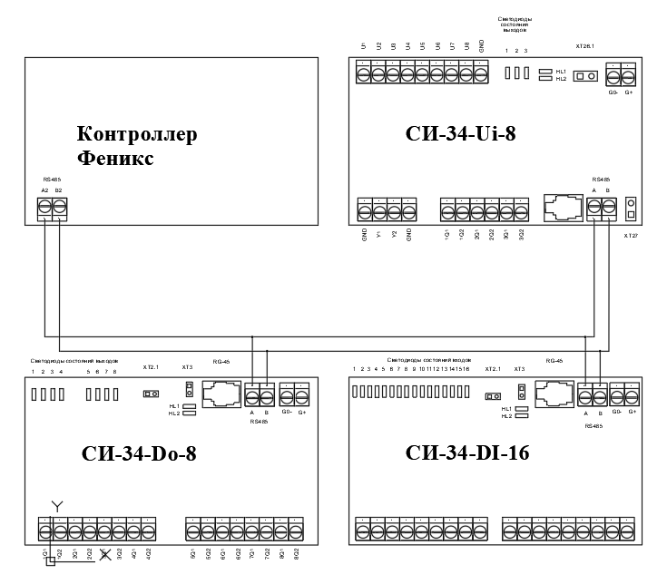

Модули расширения подключать по одному.
После подключения модуля расширения необходимо убедиться в правильности подключения.
Для этого необходимо зайти в меню контроллера «параметры», далее «сканирование модулей расширения» и убедиться, что определился тип модуля расширения (DO8/Di16/Uni). По умолчанию новый модуль расширения подключится на адрес ID=5. Для изменения адреса необходимо выбрать нужный модуль стрелками «Вверх» «Вниз», нажать «ОК». Далее выбрать пункт «ID новый», ввести необходимый адрес и сохранить изменения.
Следующий модуль расширения подключать ТОЛЬКО после конфигурации предыдущего модуля, чтобы освободился адрес ID=5.

